**ОТЧЕТ**

**по лабораторной работе №2**

**по дисциплине «Теория массового обслуживания»**

**Тема: БЕЛЫЙ ШУМ И СЛУЧАЙНЫЕ БЛУЖДАНИЯ**

**ВАРИАНТ 1**

Выполнил:

студент гр. ИА-232

Московских Дмитрий Петрович

Новосибирск 2024

**Цель работы**

Изучить концепции, лежащие в основе теории случайных процессов и получить навыки генерирования случайных блужданий и белого шума.

**Теоретические положения**

1. Белый шум

Простейшим случайным процессом ξ(n) является белый гауссовский шум, который представляет собой последовательность некоррелированных случайных переменных с нормальным распределением, где n – отсчеты времени, l – временной сдвиг (лаг).

Статистические характеристики

Среднее по ансамблю:

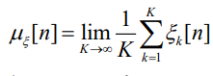

среднее по времени для k-й реализации:



Важной концепцией случайных процессов является эргодичность, которая означает, что статистические характеристики случайного процесса, полученные в ходе усреднения по времени, равны полученным при усреднении по ансамблю. Для этого необходимо, чтобы µξ[n] = µξ независимо от n,

**.** Эргодичность связана со стационарностью в широком смысле.

Важной характеристикой случайного процесса является выборочная **корреляция по ансамблю:**

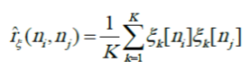

Мы называем ее «выборочной», поскольку K конечно, настоящее среднее по ансамблю

 будет получено при 

Также важное значение играет **нормированный коэффициент корреляции:**

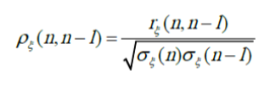

1. Случайные блуждания (винеровский процесс)

Для задания процесса со случайными блужданиями необходимо рекурсивно генерировать последовательность:





Положим, мы имеем дискретную случайную величину X, которая принимает конечное или счетное число значений с вероятностями

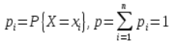(в общем случае, n может быть равно ).

1. Случайные блуждания с затуханием

Случайные блуждания с поглощением являются стационарным случайным процессом и могут быть заданы следующим выражением:

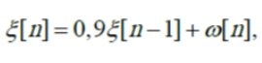

где . Также, как и случайные блуждания, этот процесс является авто-регрессионным (AR) процессом первого порядка.

Так как данный процесс является стационарным для больших значений n, среднее по времени должно быть равно среднему по ансамблю. Тогда автокорреляция может быть рассчитана по одной реализации:

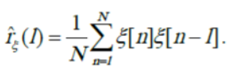

**Графики получение в ходе выполнения программы**

Белый гауссовский шум



****Случайные блуждания

**Белый шум**

**Белый Гауссовский шум - whiteGaussianNoise.m**

N = 400;

Sigma = 2;

Mu = 10;

K = 200;

Xi = normrnd(Mu,Sigma,N,K);

for n=1:N

for k=1:K

Xi(n,k) = normrnd (Mu,Sigma);

end

end

% Среднее по ансамблю

Mu_Xi_n = zeros(1, N);

for i=1:N

Mu_Xi_n(1,i) = mean(Xi(i,:));

end

% Среднее по времени

Xi_mean_k = zeros(1,K);

for k=1:K

Xi_mean_k(1,k) = mean (Xi(:,k));

end

figure("Name","Среднее по ансамблю и по времени");

plot(Mu_Xi_n);

hold on;

plot(Xi_mean_k);

hold on;

legend("Среднее по ансамблю", "Среднее по времени");

xlim([0 K]);

% 2e задание

figure('Name','Scatter plot')

nL = randi(K,3,2);

r(1,:) = xcorr(Xi(:,nL(1,1)),Xi(:,nL(1,2)),1,'normalized');

r(2,:) = xcorr(Xi(:,nL(2,1)),Xi(:,nL(2,2)),1,'normalized');

r(3,:) = xcorr(Xi(:,nL(3,1)),Xi(:,nL(3,2)),1,'normalized');

coeff = table(r(:,2)','VariableNames',{'r-coeff'});

a(1) = scatter(Xi(:,nL(1,1)),Xi(:,nL(1,2)),20,'r');

hold on

set(a(1),'Visible','off');

a(2) = scatter(Xi(:,nL(2,1)),Xi(:,nL(2,2)),20,'b');

hold on

set(a(2),'Visible','off');

a(3) = scatter(Xi(:,nL(3,1)),Xi(:,nL(3,2)),20,'g');

hold on

set(a(3),'Visible','off');

xlim([-20 50])

ylim([-20 50])

lgd = legend(num2str(nL(1,:)),num2str(nL(2,:)),num2str(nL(3,:)));

title('Scatter plot for random realisations')

title(lgd,'Order')

for k = 1:3

cbx(k) = uicontrol('Style','checkbox', 'string', r(k,2) , 'Position',[20 70*k 70 15], 'Callback',{@checkBoxCallback,k,a});

end

disp(nL)

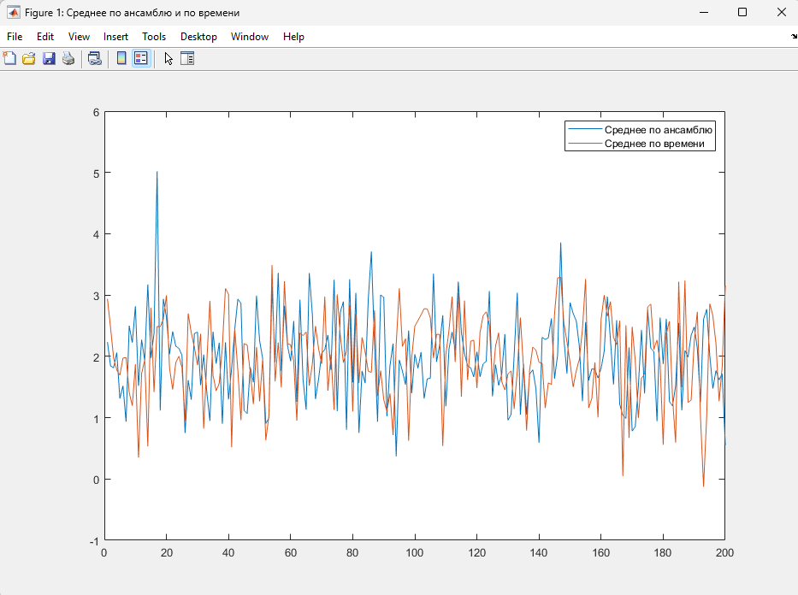

Рис.1. Среднее по ансамблю и времени (1 задание)

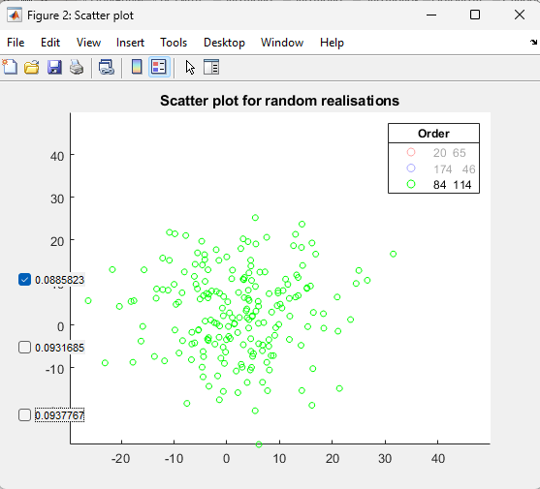

Рис.2. Скатеррограмма r =0.76 (213 и 380 сечения)

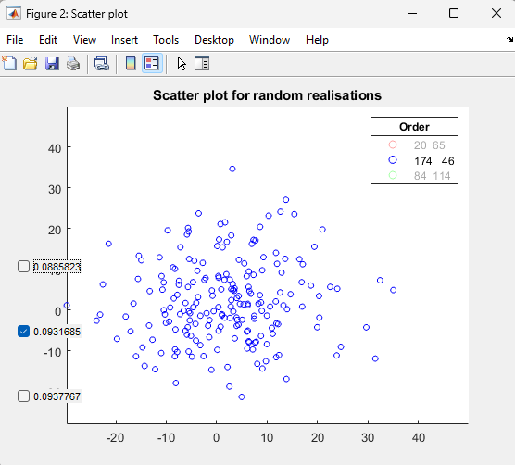

Рис.3. Скатерограмма r = 0.74 (139 и 50 сечения)

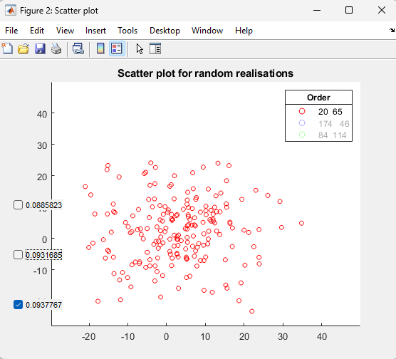

Рис.4. Скатерограмма r = 0.75 (199 и 5 сечения)

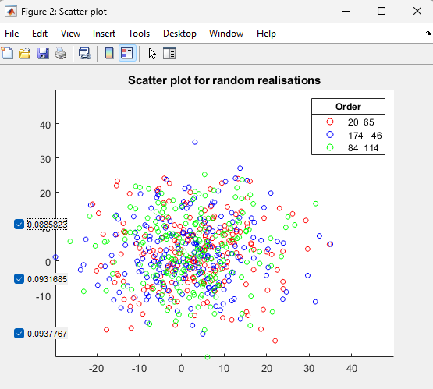

Рис.5. График реассеивания. Общая скатерограмма (2 задание)

Процесс выглядит эргодическим, т. к. его усреднение по времени близко к усреднению по ансамблю, и они сближаются с увеличением числа реализаций длин выборок

3) Для каждого n математическое ожидание будет равно сумме математических ожиданий независимых друг от друга шагов, а именно где mu – математическое ожидание значения шага

4) Т.к. шаги независимы друг от друга, то СКО случайного процесса будет складываться из СКО каждого шага, а именно ,

где - СКО шага. При 

5)

Аналогично для 

**Случайные блуждания – randomWolks.mat**

N = 200;

Sigma = 1;

Mu = 0;

K = 200;

w = zeros(N,K);

for i=2:K

for k=1:N

w(1,k) = 0;

w(i,k) = w(i-1,k)+normrnd(Mu, Sigma);

end

end

figure("Name","Винеровский процесс");

plot(w);

title("Все реализации винеровского процесса");

figure('Name','Sctarret diogram','NumberTitle','off');

subplot(2,1,1);

X = [10, 50, 100, 200];

Y = [9, 49, 99, 199];

for i = 1:4

x =w(X(i),:);

y =w(Y(i),:);

c = linspace(1,10,length(x));

scatter(x,y,[],c);

title('Scatter (10,9) (50,49) (100,99) (200,199)');

xlabel('X');

ylabel('Y');

ylim([-50 60]);

xlim([-40 50]);

hold on;

end

subplot(2,1,2);

X = [50, 100, 200];

Y = [40, 90, 190];

for i = 1:3

x =w(X(i),:);

y =w(Y(i),:);

c = linspace(1,10,length(x));

scatter(x,y,[],c);

title('Scatter (50,40) (100,90) (200,190)');

xlabel('X');

ylabel('Y');

ylim([-50 60]);

xlim([-40 50]);

hold on;

end

clear X Y x y i c

ACF = zeros(1,N);

for i = 1:N

w1 = circshift(w,1);

W = w.*w1;

ACF(1,i) = mean(W(i,:));

end

figure()

plot(ACF);

hold on

plot([0 N],[0 max(ACF)]);

xlim([0 N])

ylim([0 max(ACF)])

title('Autocorr function')

xlabel('X')

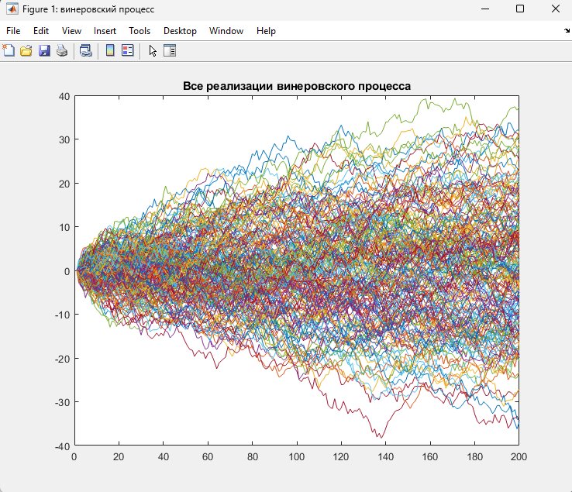ylabel('Y')

Рис.6. Все реализации винеровского процесса

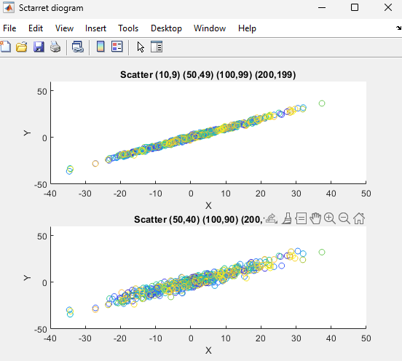

Рис.7. Скаттерограмма случайных блужданий.

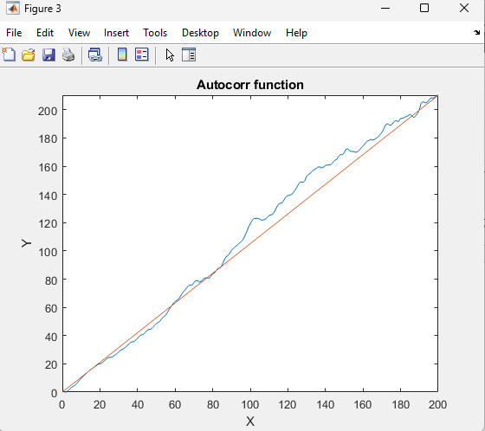

Рис.8. Выборочная автокорреляция по ансамблю

Данный процесс нельзя назвать стационарный в широком смысле, r не зависит ни от n, ни от l. При фиксированном ln→∞, подсчет r численным методом будет стремиться к 0.

6) На рис. 6 совокупность реализаций СП выглядит, как множество линий, лежащих вокруг графиков функций , что подтверждает полученную в пункте (4) формулу

Чем ближе скаттерограмма (рис. 7) к прямой y = x, тем лучше кореллируются абсциссы и ординаты точек. Скаттерограмма для шага 1 показывает большую кореллированность, чем для шага 10, следовательно для данной в задании длины случайного процесса (700 шагов) для расчёта М и СКО нужно брать усреднение по ансамблю. Значит, данный процесс нельзя назвать эргодическим.

7) Данный процесс нельзя назвать эргодическим, значит для каждой реализации будет свое значение автокорелляции (n, n−l) и нельзя сделать оценку автокорелляции по одной реализации, нужен целый ансамбль (рис. 8)

**Случайные блуждания с затуханием - attenuationRandomWolks.m**

clc

clear

close all

N = 200;

K = 200;

Sigma = 1;

Mu = 0;

w = zeros(N,K);

for i = 2:N

for k = 1:K

w(1,k) = 0;

w(i,k)=0.9*w(i-1,k)+normrnd(0,1);

end

end

figure('Name','Weiner process','NumberTitle','off');

plot(w);

title('All realisations of attenuation weiner process');

clear i k

figure('Name','Sctarret diogram','NumberTitle','off');

subplot(2,1,1);

X = [10, 50, 100, 200];

Y = [9, 49, 99, 199];

for i = 1:4

x =w(X(i),:);

y =w(Y(i),:);

c = linspace(1,10,length(x));

scatter(x,y,[],c);

title('Scatter (10,9) (50,49) (100,99) (200,199)');

xlabel('X');

ylabel('Y');

ylim([-10 20]);

xlim([-10 10]);

hold on;

end

subplot(2,1,2);

X = [50, 100, 200];

Y = [40, 90, 190];

for i = 1:3

x =w(X(i),:);

y =w(Y(i),:);

c = linspace(1,10,length(x));

scatter(x,y,[],c);

title('Scatter (50,40) (100,90) (200,190)');

xlabel('X');

ylabel('Y');

ylim([-10 20]);

xlim([-10 10]);

hold on;

end

clear X Y x y i c

ACF = zeros(1,N);

for i = 1:N

w1 = circshift(w,1);

W = w.*w1;

ACF(1,i) = mean(W(i,:));

end

figure()

plot(ACF);

hold on

theory = 0.05*(1-0.9.^[0:299])./(1-0.9).^ 2;

plot(theory);

xlim([0 N])

ylim([0 max(ACF)])

title('Autocorr function for attenuation weiner process')

xlabel('X')

ylabel('Y')

clear W w1 i theory

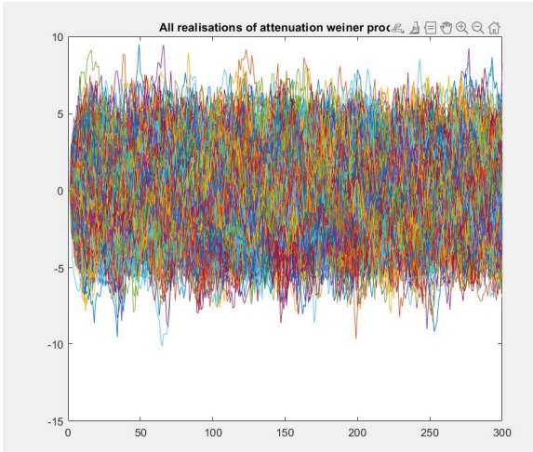

Рис.9. Все реализации случайных блужданий с затуханием

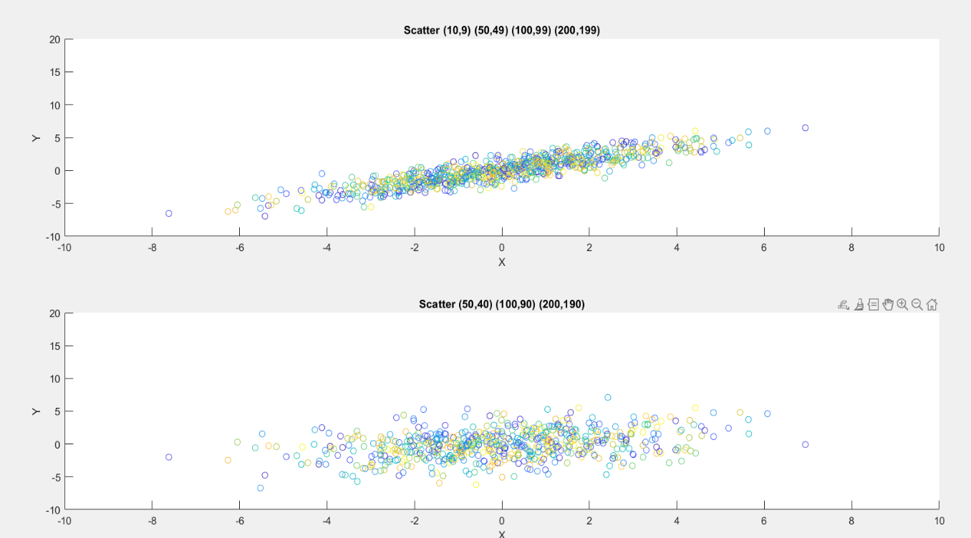

Рис.10. Скаттерограмма блужданий с затуханием

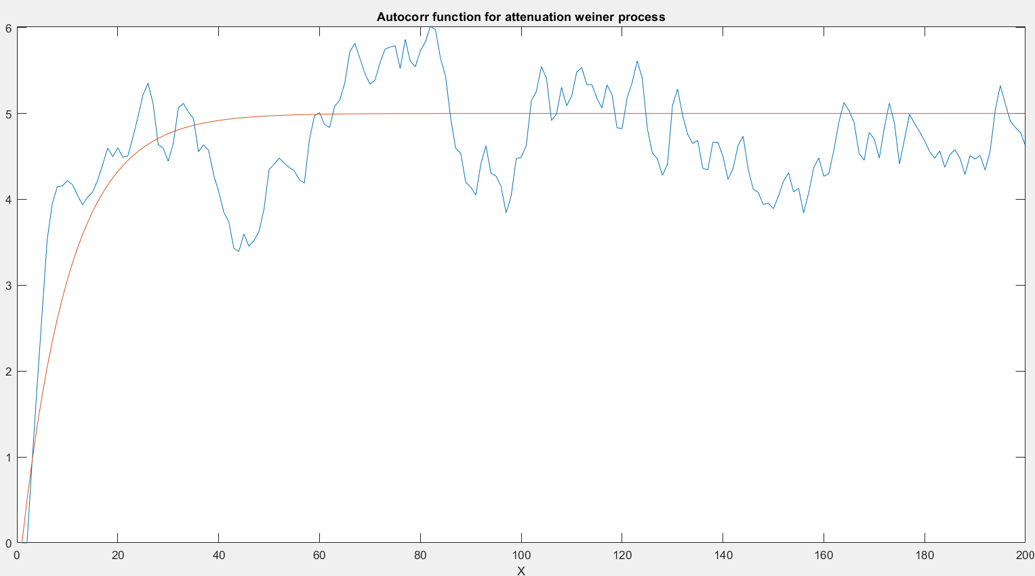

Рис.11. Выборочная автокорелляция по ансамблю

Давайте разберем шаги один за другим и попытаемся ответить на вопросы.

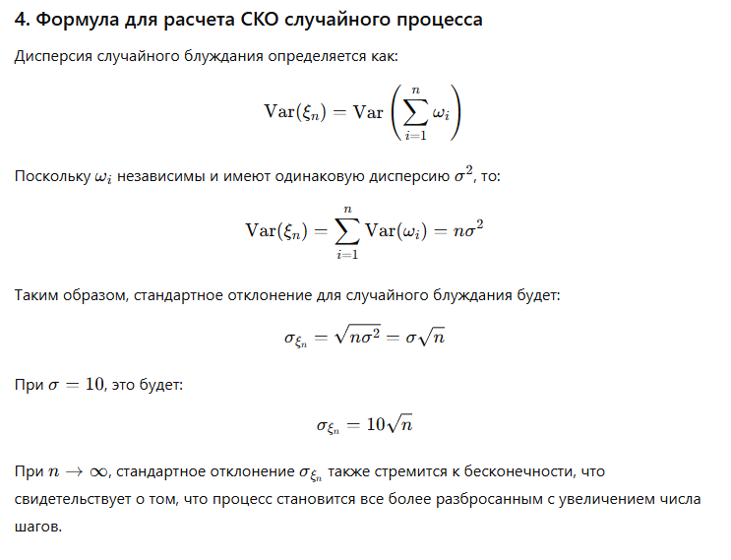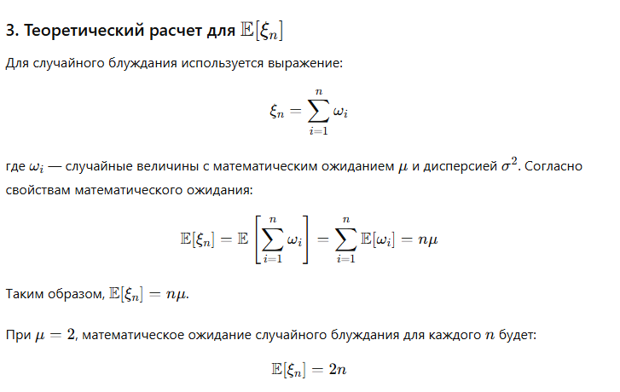

Этот теоретический расчет должен покрыть все ключевые моменты задачи.

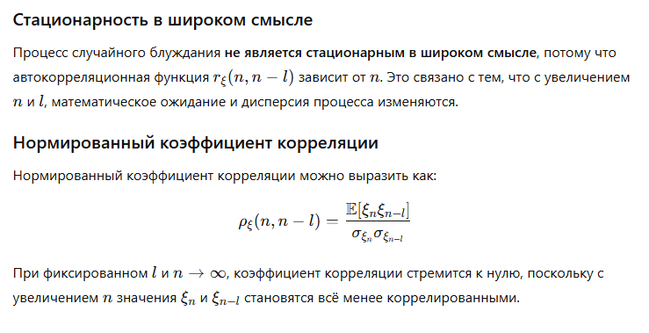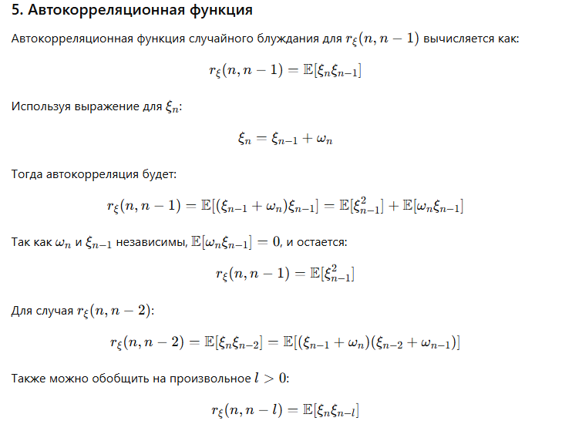Процесс не является стационарным в широком смысле, т.к. его дисперсия, СКО и математическое ожидание не зависят от n.

9) На рис. 9. видно, что процесс не является эргодическим (реализации отличаются друг от друга), но СКО графиков (рис. 10) стремится или остается около своего предельного значения, что было доказано теоретическими расчетами.

В сравнении с п.6 скаттерограмма получилась более рассеянная, но для первого шага (в одно значение) отклонения меньше, чем для второго (в десять значений).

10) Среднее по ансамблю r и по времени (рис. 11.) больше всего сходе для l2. С ростом K и N будут приближаться друг к другу среднее по времени и по ансамблю для l2.

**Вывод**

В ходе лабораторной работы был сгенерирован белый гауссовский шум, а также затухающие и незатухающие винеровские процессы, после чего был проведен их статистический анализ. Установлено, что белый шум является эргодическим процессом. Также были определены значения корреляции и построены диаграммы рассеяния. Результаты показывают, что корреляции между ансамблями практически отсутствуют. На реализациях винеровского процесса заметно, что с увеличением времени дисперсия возрастает, а автокорреляционная функция всё больше отклоняется от теоретических значений. Анализ графиков затухающего винеровского процесса свидетельствует о его стационарности. Кроме того, значения корреляции для затухающего винеровского процесса ниже, чем для незатухающего.